НАУЧНАЯ СТАТЬЯ | Открытый доступ
Потребление магния с пищей и риск сердечно-сосудистых заболеваний, сахарного диабета 2 типа и общей смертности: метаанализ проспективных когортных исследований с оценкой дозозависимого эффекта
Xuexian Fang¹, Kai Wang², Dan Han¹, Xuyan He¹, Jiayu Wei¹, Lu Zhao¹, Mustapha Umar Imam³, Zhiguang Ping³,
Yusheng Li⁴, Yuming Xu⁴, Junxia Min² и Fudi Wang^{1,3*}

Аннотация
Обоснование: Хотя в исследованиях изучалась зависимость между потреблением магния с пищей и клиническими исходами, результаты не позволяют сделать окончательных выводов. Мы провели метаанализ проспективных когортных исследований с оценкой дозозависимого эффекта, чтобы изучить корреляцию между уровнем потребления магния и риском сердечно-сосудистых заболеваний (ССЗ), сахарного диабета (СД) 2 типа и общей смертности.
Методы: Проведен поиск статей, содержащих оценки риска наступления изучаемых исходов и опубликованных до 31 мая 2016 г., в базах данных PubMed, EMBASE и Web of Science. Объединенные результаты были проанализированы с помощью модели со случайными эффектами.
Результаты: В анализ было включено 40 проспективных когортных исследований, в которых участвовало в общей сложности более 1 миллиона человек. За период наблюдения (от 4 до 30 лет) было зарегистрировано 7678 случаев ССЗ, 6845 случаев ишемической болезни сердца (ИБС), 701 случай сердечной недостаточности, 14 755 случаев инсульта, 26 299 случаев СД 2 типа и 10 983 летальных исхода. Значимой зависимости между повышением уровня потребления магния с пищей (увеличение на 100 мг/сут) и риском всех ССЗ (ОР 0,99; 95 % ДИ 0,88–1,10) или ИБС (ОР 0,92; 95 % ДИ 0,85–1,01) выявлено не было. Однако аналогичный прирост уровня потребления магния сопровождался снижением риска сердечной недостаточности на 22 % (ОР 0,78; 95 % ДИ 0,69–0,89) и снижением риска инсульта на 7 % (ОР 0,93 (95 % ДИ 0,89–0,97). Более того, суммарные относительные риски СД 2 типа и смертности при увеличении потребления магния на 100 мг/сут составили 0,81 (95 % ДИ 0,77–0,86) и 0,90 (95 % ДИ 0,81–0,99), соответственно.
Выводы: Повышение уровня потребления магния с пищей сопровождается снижением риска инсульта, сердечной недостаточности, СД 2 типа и общей смертности, чего не наблюдается в отношении риска ИБС и ССЗ в целом. Эти результаты подтверждают точку зрения, что повышение уровня потребления магния с пищей может быть полезным для здоровья.
Ключевые слова: Магний, сердечно-сосудистые заболевания, сахарный диабет 2 типа, общая смертность, метаанализ

* Адрес для переписки: fwang@zju.edu.cn; fudiwang.lab@gmail.com
¹Отдел питания, Инновационный центр разработки питания, Институт питания и безопасности пищевых продуктов, Инновационный центр сотрудничества в области диагностики и лечения инфекционных болезней, Пекинский передовой инновационный центр питания и здоровья человека, факультет общественного здоровья, медицинский факультет, Университет Чжэцзян, Ханчжоу, Китай
³Инновационный центр сбалансированного питания, Колледж общественного здоровья, Университет Чжэнчжоу, Китай
Полная информация об авторах представлена в конце статьи

© Автор(ы). 2016 г. Открытый доступ. Статья распространяется в соответствии с международной лицензией Creative Commons Attribution 4.0 (http://creativecommons.org/licenses/by/4.0/), которая допускает неограниченное использование, распространение и воспроизведение на любом носителе при условии, что будут указаны авторы статьи с ссылкой на оригинальный источник и на лицензию Creative Commons, а также перечислены все внесенные изменения, если таковые были. Данные, приведенные в этой статье, распространяются в соответствии с положением лицензии Creative Commons(http://creativecommons.org/publicdomain/zero/1.0/) о добровольном полном отказе от авторских прав и передаче данных в общественное пользование, если не указано иное.

Обоснование
Магний является восьмым по распространенности элементом земной коры и жизненно важным биологически активным минералом. Магний присутствует во всех клетках, где служит незаменимым кофактором для сотен ферментов, участвующих в метаболизме глюкозы, синтезе белков и нуклеиновых кислот [1]. В связи с ежедневным выведением магния из организма с калом, мочой и потом [2] человеку требуется поступление магния (например, при потреблении богатых магнием продуктов питания, таких как цельные злаки, зеленые листовые овощи и орехи), чтобы поддерживать концентрацию магния в пределах нормы [3, 4].
Несмотря на доступность большинства продуктов питания, богатых магнием, дефицит магния (т.е. гипомагниемия, которая диагностируется при концентрации магния в сыворотке крови < 0,74 ммоль/л) встречается относительно часто, с распространенностью в общей популяции, по оценкам, 2,5–15 % [5, 6]. Основной причиной гипомагниемии часто является недостаточное потребление магния с пищей. Магний, поступающий с продуктами питания, всасывается в основном в тонкой кишке пассивным параклеточным транспортом, обусловленным электрохимическим градиентом и растворным привлечением [7, 8]. Интересно отметить, что всасывание магния в кишечнике происходит не прямо пропорционально уровню его потребления, а зависит, главным образом, от содержания магния в организме [9]. В когортном исследовании Peacock и соавт. коэффициент корреляции между исходным уровнем потребления магния с пищей и концентрацией магния в сыворотке крови составил 0,053 [10]. Даже в развитых странах, таких как США, многие взрослые жители не потребляют магний в рекомендованном ежедневном количестве [11], несмотря на то, что эпидемиологические исследования указывают на возможное увеличение риска развития широкого ряда заболеваний, включая хроническую обструктивную болезнь легких [12], метаболический синдром [13], СД 2 типа [14], болезнь Альцгеймера [15] и сердечно-сосудистые заболевания (ССЗ) [16], при низкой концентрации магния в сыворотке крови. Таким образом, изучение взаимосвязи между потреблением магния с пищей и общими клиническими исходами важно для привлечения внимания общественности и разработки четких рекомендаций по питанию, что позволит снизить риск заболеваний, связанных с дефицитом магния.
Результаты ранее проведенного метаанализа показали, что потребление магния связано со снижением частоты ССЗ и сахарного диабета [17-19]. В последние годы проводится все больше хорошо спланированных популяционных исследований, посвященных изучению зависимости между потреблением магния и риском ССЗ, сахарного диабета и общей смертности, и их результаты могут иметь огромное значение для общественного здоровья. Однако эти исследования различаются по объему выборки, уровню потребления магния и другим характеристикам, тем самым способствуя несогласованности литературных данных [20, 21]. Поэтому мы провели обширный метаанализ всех опубликованных проспективных когортных исследований, чтобы количественно оценить зависимость между уровнем потребления магния с пищей и риском ССЗ, СД 2 типа и общей смертности и выявить дозозависимый эффект.

Методы
Настоящий метаанализ был разработан, осуществлен и изложен в соответствии с протоколом «Метаанализ наблюдательных исследований в эпидемиологии» (MOOSE) [22].

Стратегия поиска
Мы провели систематический поиск проспективных когортных исследований, опубликованных до 31 мая 2016 г., в базах данных PubMed, Embase и Web of Science. В литературном поиске использовались следующие ключевые слова: «магний» И («сердечно-сосудистые заболевания» ИЛИ «коронарная болезнь сердца» ИЛИ «инфаркт миокарда» ИЛИ «сердечная недостаточность» ИЛИ «инсульт» ИЛИ «цереброваскулярная болезнь» ИЛИ «ишемическая болезнь сердца» ИЛИ «сахарный диабет» ИЛИ «смертность» ИЛИ «летальный исход») И («когортное» ИЛИ «проспективное» ИЛИ «наблюдательное» ИЛИ «продольное» ИЛИ «популяционное»). Мы ограничили поиск исследованиями с участием человека, а в отношении языка публикаций ограничения не накладывались. Также рассматривались ссылки в найденных статьях, подходящих для анализа, в целях поиска дополнительных исследований.

Отбор исследований
В метаанализ включались исследования, соответствующие следующим четырем критериям: (1) дизайн — проспективное исследование; (2) изучаемое воздействие — потребление магния с пищей; (3) изучаемый исход — ССЗ (включая ишемическую болезнь сердца и/или инсульт), сахарный диабет 2 типа и/или общая смертность; (4) наличие оценок риска с 95 % доверительными интервалами (95 % ДИ). Мы исключили обзоры, метаанализы, ретроспективные исследования и опубликованные заметки, в которых было недостаточно данных. Чтобы обеспечить корректное выявление подходящих исследований, мы использовали двухэтапный процесс отбора [23]. Сначала два исследователя (авторы XF и KW) независимо друг от друга провели первичный отсев всех заголовков и/или аннотаций; затем оценили полнотекстовые версии каждой потенциально подходящей статьи.

Извлечение данных
Данные извлекались с помощью стандартизованной формы для сбора данных. Два исследователя (авторы XF и KW) независимо друг от друга извлекли подробную информацию из каждой статьи, включенной в анализ. Все разногласия решались совместным обсуждением с третьим исследователем (автором FW). Мы извлекали следующие сведения: первый автор публикации, год публикации, место проведения исследования, название исследования (если применимо), продолжительность наблюдения, пол, объем выборки (количество случаев и/или участников), способ оценки уровня потребления магния (опросник частоты потребления различных пищевых продуктов, опрос о суточном рационе за прошедшие сутки или другой метод), категории уровня потребления магния и соответствующие оценки риска с 95 % ДИ. Мы извлекали оценки риска с максимальным количеством факторов, учтенных в ходе коррекции
Оценку качества исследований выполняли по шкале оценки качества для нерандомизированных исследований Ньюкасл — Оттава [24]. По этой шкале каждому исследованию присваивается максимум 9 баллов по следующим критериям: 4 балла за отбор участников и качество оценки воздействия, 2 балла за сопоставимость данных и 3 балла за оценку исходов и достаточный период наблюдения. Мы рассматривали оценки 0–3, 4–6 и 7–9 баллов как низкое, среднее и высокое качество исследований, соответственно.

Статистический анализ
Общей мерой зависимости во всех исследованиях была величина относительного риска (ОР) с 95 % ДИ; отношение рисков и коэффициент заболеваемости рассматривались как приблизительные значения ОР. Исследования, в которых данные стратифицировались по полу и/или подгруппам инсульта, рассматривались как два отдельных отчета. Мы использовали модель со случайными эффектами, чтобы рассчитать обобщенные ОР и их соответствующие 95 % ДИ для сравнения между самым высоким и самым низким уровнем потребления магния [25].
В связи с относительно широким диапазоном определения категорий воздействия во включенных исследованиях мы провели анализ дозозависимого эффекта при повышении уровня потребления калия на 100 мг/сут с помощью метода, рекомендованного Greenland и Longnecker, и общедоступного кода программы Stata, написанного Orsini и соавт. [26, 27]. Была извлечена информация о категориях уровня потребления магния, распределении случаев и человеко-лет, а также ОР с 95 % ДИ. Если количество случаев и/или человеко-лет не было указано, для получения обобщенной оценки риска использовался регрессионный анализ методом наименьших квадратов со взвешенной дисперсией [28, 29]. Если не были указаны ни медианы, ни средние значения, мы использовали дискретные срединные точки. Если диапазон категории самого высокого или самого низкого уровня потребления имел открытую границу, срединную точку категории оценивали на основе допущения, что ширина категории равнялась ширине соседней категории. Кроме того, мы оценили нелинейную зависимость между уровнем потребления магния с пищей и риском исходов методом ограниченных кубических сплайнов с тремя узлами на 10-м, 50-м и 90-м перцентиле распределения [30]. P-значение для кривой линейности или нелинейности рассчитывали при проверке нулевой гипотезы, что коэффициент второго сплайна равен нулю.
Неоднородность исследований оценивали с помощью статистического критерия I², где величины 25 %, 50 % и 75 % соответствовали низкой, средней и высокой степени неоднородности, соответственно [31, 32]. Чтобы оценить значимость различий между ОР и возможное влияние остаточных искажающих факторов, мы провели анализы в подгруппах и метарегрессионный анализ с учетом возможных источников неоднородности, включая пол, географический регион и подтип инсульта [33].
Систематическую ошибку, связанную с предвзятостью публикаций, оценивали с помощью контурированных воронкообразных диаграмм, критерия линейной регрессии Эггера и критерия ранговой корреляции Бегга с уровнем значимости p < 0,10 [34-36]. Все статистические анализы проводились в программе Stata версии 12. Если не указано иное различия с p-значением < 0,05 считались статистически значимыми.

Результаты

Характеристики исследований
На рисунке 1 показаны процесс отбора исследований и результаты проведенного нами поиска литературы. С помощью нашей стратегии поиска (см. раздел «Методы») мы нашли 1128 статей в базе данных PubMed, 2221 статью в базе данных Embase и 2031 статью в базе Web of Science. После исключения повторов и статей, не соответствующих критериям включения, в основной анализ было в итоге включено 40 публикаций, содержащих в своем составе 70 исследований [20, 21, 37-74]. Поскольку в некоторых исследованиях изучалось более одного исхода, а результаты, стратифицированные по полу и подгруппам, обрабатывались отдельно, в итоговый метаанализ было включено в общей сложности 70 отчетов и/или наборов данных. Эти проспективные исследования были опубликованы с 1999 по 2016 гг., а периоды наблюдения в них варьировали от 4 до 30 лет.
Статьи, найденные в результате поиска литературы:
Medline (n = 1138)
Embase (n = 2221)
Web of Science (n = 2031)
Статьи после удаления повторов (n = 2283)
Статьи, исключенные на основании аннотаций
(n = 2202)

Рассмотрены полнотекстовые статьи (n = 81)
Статьи, исключенные по следующим причинам (n = 43):
Ретроспективные исследования (n = 9)
Исследования не с участием человека (n = 12)
Обзоры (n = 9)
Отсутствие подробной информации (n = 2)
По другим причинам (n = 10)
Дополнительные статьи, найденные при обзоре ссылок (n = 2)
Статьи, включенные в настоящий метаанализ (n = 40)
Рис. 1 Схема поиска литературы и стратегии отбора
Двадцать два исследования были проведены в США, шесть ― в Китае, пять ― в Японии, два ― в Швеции и по одному ― в Великобритании, Испании, Австралии, Финляндии и Германии. В целом мы выявили 7678 случаев ССЗ; 6845 случаев ишемической болезни сердца (ИБС); 701 случай сердечной недостаточности; 14 755 случаев инсульта; 26 299 случаев СД 2 типа и 10 983 летальных исхода (общая смертность). Уровень потребления магния с пищей во всех исследованиях, кроме одного, оценивался с помощью утвержденного опросника частоты потребления различных пищевых продуктов. Оценка качества исследований колебалась от 7 до 9 баллов; средняя оценка качества составила 8,2 балла (Приложение 1: Таблица S1). Подробные характеристики исследований, включенных в наш анализ, представлены в таблице 1.

Уровень потребления магния с пищей и риск ССЗ
В десяти независимых отчетах из восьми исследований изучалась зависимость между уровнем потребления магния с пищей и риском ССЗ. Объединенные результаты указывают на отсутствие значимой связи между уровнем потребления магния и ССЗ, как при сравнении категорий самого высокого и самого низкого уровней потребления магния (ОР 0,95; 95 % ДИ 0,85–1,07), так и при увеличении потребления магния на 100 мг/сут (ОР 0,99, 95 % ДИ 0,88–1,10) (рис. 2); кроме того, мы выявили признаки неоднородности исследований (I² = 45,7 % и 69,7 %, соответственно). Признаков нелинейной зависимости между уровнем потребления магния с пищей и риском ССЗ выявлено не было (p-значение = 0,097 для нелинейности; см рис. 6a).
В наш анализ зависимости между уровнем потребления магния и ИБС было включено девять отчетов из шести исследований. Мы выяснили, что потребление магния с пищей в самой высокой категории сопровождалось снижением риска ИБС на 10 % по сравнению с самой низкой категорией его потребления (ОР 0,90; 95 % ДИ 0,80–0,99; рис. 2), с низкой степенью неоднородности (I² = 13,4 %).с Одно исследование не было включено в анализ дозозависимого эффекта, поскольку в нем отсутствовали конкретные данные об уровне потребления магния [59]. Объединив данные из оставшихся пяти исследований, мы установили, что увеличение потребления магния с пищей на 100 мг/сут значимо не влияет на риск ИБС (ОР 0,92; 95 % ДИ 0,85–1,01) (рис. 2). Однако при использовании модели ограниченных кубических сплайнов наблюдалась значимая нелинейная зависимость (p-значение < 0,05 для нелинейности; рис. 6b).
К моменту нашего последнего поиска только в трех опубликованных массивах данных из двух независимых когорт описывалась связь между потреблением магния и сердечной недостаточностью. Мы объединили эти результаты и выявили сильную обратную корреляцию как при сопоставлении категорий самого высокого и самого низкого уровней потребления магния (ОР 0,69; 95 % ДИ 0,52–0,91), так и при оценке увеличения потребления магния на 100 мг/сут (ОР 0,78; 95 % ДИ 0,69–0,89), при отсутствии неоднородности. В связи с малым количеством наборов данных нелинейная зависимость в этом исследовании не изучалась.

Уровень потребления магния с пищей и риск инсульта
Риск любого инсульта сравнивался между категориями самого высокого и самого низкого уровней потребления магния в 14 проспективных когортных исследованиях; полученные результаты указывают на наличие значимой обратной корреляции (ОР 0,88; 95 % ДИ 0,82–0,95; рис. 3), при низкой степени неоднородности (I² = 22,2 %). После исключения одного исследования, которое было непригодным в связи с отсутствием подробных сведений о категориях потребления магния [60], анализ дозозависимого эффекта показал, что при увеличении потребления магния на каждые 100 мг/сут риск инсульта снижается на 7 % (ОР 0,93; 95 % ДИ 0,89–0,97; рис. 3), при низкой степени неоднородности (I² = 23,8 %). Соответственно, мы также выявили значимую нелинейную зависимость (P < 0,001 для нелинейности; рис. 6C).
Уровень потребления магния с пищей и риск сахарного диабета 2 типа ОР развития СД 2 типа, скорректированные с учетом множества переменных, показаны на рис. 4. При сравнении категорий самого высокого и самого низкого уровня потребления магния совокупный ОР развития СД 2 типа составил 0,74 (95 % ДИ 0,69–0,80), при средней степени неоднородности (I² = 49,8 %). Когда мы изучили риск, связанный с увеличением потребления магния на 100 мг/сут, совокупный ОР составил 0,81 (95 % ДИ 0,77–0,86), при относительно высокой степени неоднородности (I² = 60,3 %). Мы также выявили значимый нелинейный дозозависимый эффект между уровнем потребления магния и развитием СД 2 типа (p-значение < 0,001 для нелинейности; рис. 6d).

Уровень потребления магния с пищей и общая смертность
В отношении общей смертности, связь с уровнем потребления магния с пищей не была статистически значимой при сравнении категорий самого высокого и самого низкого уровня потребления (ОР 0,88; 95 % ДИ 0,76–1,01) (рис. 5), при умеренно высокой степени неоднородности (I² = 62,4 %). Тем не менее, анализ дозозависимого эффекта показал, что увеличение потребления магния с пищей на каждые 100 мг/сут сопровождается снижением риска смертности на 10 % (ОР 0,90; 95 % ДИ 0,81–0,99) (рис. 5), при умеренно высокой степени неоднородности (I² = 62,3 %). Модель кубических сплайнов выявила обратную нелинейную корреляцию между уровнем потребления магния с пищей и риском общей смертности (p-значение< 0,01 для нелинейности; рис. 6e).

Анализы в подгруппах
Далее мы провели анализы в подгруппах (в качестве подгрупп выступали пол и место проведения исследований), чтобы проверить стабильность первичных результатов; эти результаты обобщены в таблице 2. Зависимости между уровнем потребления магния с пищей и рисками ССЗ, СД 2 типа и общей смертности в анализе по подгруппам были аналогичны результатам основного анализа, а метарегрессионный анализ не выявил существенных изменений в величинах совокупных относительных рисков. Однако обратная корреляция сохранила значимость только между повышенным уровнем потребления магния и частотой инсульта (ОР 0,92; 95 % ДИ 0,89–0,95), чего не наблюдалось между повышенным уровнем потребления магния и смертностью (ОР 1,07; 95 % ДИ 0,90–1,28; P = 0,028 для метарегрессии), при этом неоднородности исследований не выявлено не было (I² = 0 %).

Таблица 1. Характеристики проспективных когортных исследований, включенных в анализ
Автор, год | Место проведения | Название исследования | Пол | Возрастной диапазон (лет) | Период наблюдения (лет) | Случаи (размер когорты) | Оценка рациона | Балльная оценка качества
Adebamowo и соавт., 2015 [20] | США | Исследование NHS (оценка состояния здоровья медсестер) | Ж | 30–55 в NHS I;  25–42 в NHS II | 30 в NHS I; 22 в NHS II | 3780 случаев инсульта (86 149 в NHS I; 94 715 в NHS II) | Утвержденный ОПП | 8
Adebamowo и соавт., 2015 [37] | США | Наблюдательное исследование HPFS (оценка здоровья медицинских работников в динамике) | М | 40‒75 | 24 | 1547 случаев инсульта (42 669) | Утвержденный ОПП | 9
Al-Delaimy и соавт., 2004 [38] | США | HPFS | М | 40‒75 | 12 | 1449 случаев ИБС (39 633) | Утвержденный ОПП | 9
Ascherio и соавт., 1998 [39] | США | HPFS | М | 40‒75 | 8 | 328 случаев инсульта (43 738) | Утвержденный ОПП | 9
Bain и соавт., 2015 [40] | Великобритания | Европейское проспективное исследование онкологических заболеваний (EPIC) ― когорта Норфолк | М/Ж | 40‒75 | 5,8 | 928 случаев инсульта (25 639) | Опрос о рационе питания за прошедшие 7 дней | 9
Chiuve и соавт., 2011 [41] | США | NHS | Ж | 30–55 | 26 | 505 случаев внезапной сердечной смерти  (88 375) | Утвержденный ОПП | 9
Chiuve и соавт., 2013 [42] | США | NHS | Ж | 30–55 | 28 | 3614 случаев ИБС (86 323) | Утвержденный ОПП | 8
Dai и соавт., 2013 [21] | Китай | Шанхайское исследование здоровья женщин (SWHS) и Шанхайское исследование здоровья мужчин (SMHS) | М/Ж | 40–70 в исследовании SWHS;  40–74 в исследовании SMHS | Н/д | 6224 летальных исхода всего, 1947 смертей от ССЗ, 906 смертей от ИБС, 1041 смерть от инсульта (136 442) | Утвержденный ОПП | 9
de Oliveira Otto и соавт., 2012 [43] | США | Многонациональное исследование  атеросклероза. Участники  (MESA) | М/Ж | 45–84 | 6,2 | 279 случаев ССЗ, 399 случаев СД 2 типа (6814) | Утвержденный ОПП | 7
Guasch-Ferre и соавт., 2014 [44] | Испания | Исследование PREDIMED (профилактика с помощью средиземноморской диеты) | М/Ж | 55–80 | 4,8 | 323 летальных исхода всего, 81 смерть от ССЗ, 277 случаев ССЗ (7216) | Утвержденный ОПП | 7
Hata и соавт., 2013 [45] | Япония | Исследование Хисаяма | М/Ж | 40–79 | 15,6 | 417 случаев СД 2 типа (1999) | Утвержденный ОПП | 9
Hodge и соавт., 2004 [46] | Австралия | Мельбурнское коллективное когортное исследование | М/Ж | 40–69 | 4 | 365 случаев СД 2 типа (31 641) | Утвержденный ОПП | 8
Hopping и соавт., 2010 [47] | Гавайи, США | Многонациональная когорта (MEC) | М/Ж | 45–75 | 14 | 8587 случаев СД 2 типа (75 512) | Утвержденный ОПП | 8
Hruby и соавт., 2014 [48] | США | Когорта «Потомки» в исследовании FHS (Фрамингемское исследование сердца) | М/Ж | 26–81 | 7 | 179 случаев СД 2 типа (2582) | Утвержденный ОПП | 7
Huang и соавт, 2015 [49] | Тайвань, Китай | Исследование здоровья и питания в Тайване | М/Ж | 65–97 | 9 | 475 летальных исходов всего, 124 смерти от ССЗ, 231 случай СД 2 типа (1400) | Опрос о рационе за прошедшие 24 часа и утвержденный ОПП | 7
Iso и соавт., 1999 [50] | США | NHS | Ж | 34–59 | 14 | 690 случаев инсульта (85 764) | Утвержденный ОПП | 8
Kaluza и соавт., 2010 [51] | Швеция | Когорта мужчин Швеции | М | 45–79 | 10 | 2358 летальных исхода всего, 819 смертей от ССЗ (23 366) | Утвержденный ОПП | 8
Kao и соавт., 1999 [52] | США | Риск атеросклероза в обществе (исследование ARIC) | М/Ж | 45‒64 | 6 | 1106 случаев СД 2 типа (12 128) | Опрос о рационе за последние 12 часов | 8
Kim и соавт., 2010 [53] | США | Исследование риска развития ишемической болезни сердца у молодежи | М/Ж | 18–30 | 20 | 330 случаев сахарного диабета (4497) | Утвержденный ОПП | 9

Таблица 1. Характеристики проспективных когортных исследований, включенных в анализ (продолжение)
Kirii и соавт., 2010 [54] | Япония | Японское коллективное когортное исследование (JACC) | М/Ж | 40–65 | 5 | 459 случаев сахарного диабета (11 592) | Утвержденный ОПП | 7
Konishi и соавт., 2015 [55] | Япония | Исследование Такаяма | М/Ж | > 35 | 10 | 438 случаев сахарного диабета (13 525) | Утвержденный ОПП | 8
Larsson и соавт., 2008 [56] | Финляндия | Исследование профилактики рака с помощью альфа-токоферола, бета-каротина | М | 50‒69 | 13,6 | 2702 случая инсульта (26 556) | Утвержденный ОПП | 9
Larsson и соавт., 2011 [57] | Швеция | Шведская маммографическая когорта | Ж | 49–83 | 10,4 | 1680 случаев инсульта (34 670) | Утвержденный ОПП | 7
Levitan и соавт., 2013 [58] | США | Инициатива по охране здоровья женщин | Ж | 50–79 | 4,6 | 1433 летальных исхода всего (161 808) | Утвержденный ОПП | 7
Liao и соавт., 1998 [59] | США | ARIC | М/Ж | 45‒64 | 4–7 | 319 случаев ИБС (13 922) | Утвержденный ОПП | 8
Lin и соавт., 2013 [60] | Тайвань, Китай | Исследование факторов риска сердечно-сосудистых заболеваний в двух районах (CVDFACTS) | М/Ж | > 18 | 12 | 123 случая инсульта (2061) | Утвержденный ОПП | 8
Lopez-Ridaura и соавт., 2004 [61] | США | NHS и HPFS | М/Ж | 30–55 в NHS;  40–75 в HPFS | 18 в NHS; 12 в HPFS | 4085 случаев СД типа2 в NHS (85 060); 1333 случая СД 2 типа в  HPFS (42 872) | Утвержденный ОПП | 9
Meyer и соавт., 2000 [62] | США | Исследование состояния здоровья женщин в штате Айова | Ж | 55–69 | 6 | 1141 случаев СД 2 типа (35 988) | Утвержденный ОПП | 9
Nanri и соавт., 2010 [63] | Япония | Японское проспективное исследование на базе Центра общественного здоровья | М/Ж | 45–75 | 5 | 1114 случаев СД 2 типа (59 791) | Утвержденный ОПП | 8
Ohira и соавт., 2009 [64] | США | ARIC | М/Ж | 45‒64 | 15 | 577 случаев ишемического инсульта  (14 221) | Утвержденный ОПП | 9
Schulze и соавт., 2007 [65] | Германия | Исследование EPIC-Потсдам | М/Ж | 35–65 | 7 | 844 случая СД 2 типа (25 067) | Утвержденный ОПП | 9
Song и соавт., 2004 [66] | США | Исследование WHS (оценка состояния здоровья женщин) | Ж | > 45 | 6 | 918 случаев СД 2 типа (39 345) | Утвержденный ОПП | 9
Song и соавт., 2005 [67] | США | WHS | Ж | > 45 | 10 | 1037 случаев ССЗ (39 876) | Утвержденный ОПП | 9
Tao и соавт., 2016 [68] | США | Исследование воздействий и рака молочной железы в западном Нью-Йорке | Ж | 35–79 | 7,3 | 170 летальных исходов по любой причине (1170) | Утвержденный ОПП | 8
Taveira и соавт., 2016 [69] | США | Джексонское исследование сердца | М/Ж | 55–74 | 5 | 270 госпитализаций по поводу сердечной недостаточности (4916) | Утвержденный ОПП | 9
van Dam и соавт., 2006 [70] | США | Исследование состояния здоровья чернокожих женщин | Ж | 21–69 | 8 | 1964 случая СД 2 типа (41 186) | Утвержденный ОПП | 9
Villegas и соавт., 2009 [71] | Китай | Шанхайское исследование состояния здоровья женщин | Ж | 40–70 | 6,9 | 2270 случаев СД 2 типа (64 191) | Утвержденный ОПП | 9
Weng и соавт., 2008 [72] | Тайвань, Китай | CVDFACTS | М/Ж | > 40 | 10,6 | 132 случая ишемического инсульта (1772) | Утвержденный ОПП | 8
Weng и соавт., 2012 [73] | Тайвань, Китай | CVDFACTS | М/Ж | > 30 | 4,6 | 141 случай СД 2 типа (1604) | Утвержденный ОПП | 7
Zhang и соавт., 2012 [74] | Япония | JACC | М/Ж | 40–79 | 14,7 | 2690 смертей от ССЗ, 1227 смертей от инсульта, 557 смертей от ИБС, 431 смерть от сердечной недостаточности (58 615) | Утвержденный ОПП | 8
ОПП ― опросник частоты потребления различных пищевых продуктов; н/д ― нет данных; СД 2 типа ― сахарный диабет 2 типа; ССЗ ― сердечно-сосудистые заболевания; ИБС ― ишемическая болезнь сердца
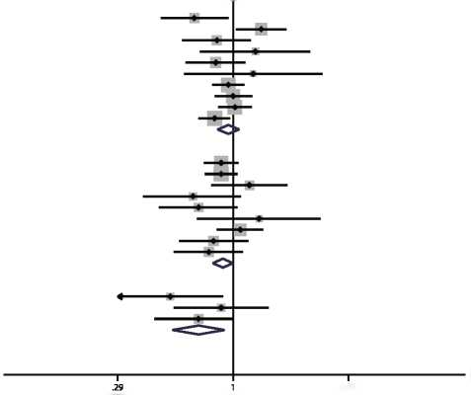  3,45  А Категория самого высокого по сравнению с самым низким уровнем потребления  ОР (95 % ДИ)  Всего ССЗ  Chiuve, 2011 0,66 (0,46‒0,95)  Dal, 2013 (исследование SWHS) 1,35 (1,03–1,77)  Dal, 2013 (исследование SMHS) 0,84 (0,58–1,21)  de Oltvelra Otto, 2012 1,27 (0,70–2,28)  Guasch-Ferré 2014 0,83 (0,60‒1,14)  Huang, 2015 1,24 (0,39–2,60)  Kaluza, 2010 0,95 (0,80‒1,13)  Song, 2005 1,00 (0,82–1,23)  Zhang, 2012 (M) 1,02 (0,85‒1,22)  Zhang, 2012 (Ж) 0,82(0,69–0,97)  Промежуточный итог (I-квадрат = 45,7 %, p = 0,056) 0,95 (0,85–1,07)  Ишемическая болезнь сердца  Al-Delaimy, 2004 0,88 (0,73–1,06)  Chluve, 2013 0,88 (0,74–1,05)  Dal, 2013 (исследование SWHS) 1,19 (0,79‒1,79)  Dal, 2013 (исследование SMHS) 0,65 (0,38–1,09)  Llao, 1998 (M) 0,69 (0,45‒1,05)  Llao, 1998 (Ж) 1,32 (0,68–2,55)  Song, 2005 1,08 (0,84–1,38)  Zhang, 2012 (M) 0,81 (0,56–1,18)  Zhang, 2012 (Ж) 0,77 (0,53–1,11)  Промежуточный итог (I-квадрат = 13,4 %, p = 0,323) 0,90 (0,80–0,99)  Сердечная недостаточность  Tavelra, 2016 0,51 (0,29–0,90)  Zhang, 2012 (M) 0,88 (0,53–1,46)  Zhang, 2012 (Ж) 0,69 (0,43‒0,99)  Промежуточный итог (I-квадрат = 0,0 %, p = 0,372) 0,69 (0,52–0,91) |  | 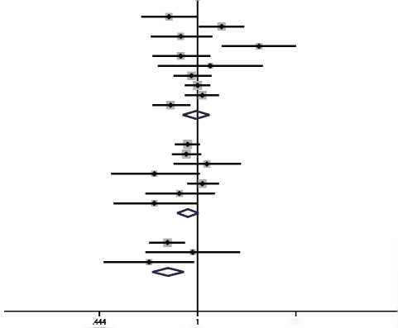  2,25  B Увеличение на 100 мг/сут  ОР (95 % ДИ)  Всего ССЗ  Chiuve, 2011 0,79 (0,63–1,00)  Dal, 2013 (исследование SWHS) 1,22 (1,01–1,47)  Dal, 2013 (SMHS) 0,87 (0,68–1,13)  de Oliveira Otto, 2012 1,66 (1,22–2,25)  Guasch-Ferri, 2014 0,87 (0,69–1,11)  Huang, 2015 1,11 (0,72–1,71)  Kaluza, 2010 0,95 (0,82–1,12)  Song, 2005 1,00 (0,90‒1,11)  Zhang, 2012 (M) 1,04 (0,90‒1,19)  Zhang, 2012 (Ж) 0,80 (0,69–0,94)  Промежуточный итог (I-квадрат = 69,7 %, p = 0,000) 0,99 (0,88–1,10)  Ишемическая болезнь сердца  Al-Delalmy, 2004 0,92 (0,83–1,02)  Chiuve, 2013 0,91 (0,81–1,03)  Dai, 2013 (исследование SWHS) 1,08 (0,82‒1,43)  Dai, 2013 (исследование SMHS) 0,70 (0,49‒1,02)  Song, 2005 1,04 (0,92‒1,19)  Zhang, 2012 (М) 0,86 (0,65–1,15)  Zhang, 2012 (Ж) 0.,70 (0,50–0,99)  Промежуточный итог (I-квадрат = 36,4 %, p = 0,151) 0,92 (0,85–1,01)  Сердечная недостаточность  Taveira, 2016 0,78 (0,67–0,90)  Zhang, 2012 (M) 0,96 (0,65‒1,42)  Zhang, 2012 (Ж) 0,67 (0,46‒0,97)  Промежуточный итог (I-квадрат = 0,0 %, p = 0,424) 0,78 (0,69–0,89)  0,93 (0,87‒1,00)
Рис. 2. Форест-диаграммы риска всех сердечно-сосудистых заболеваний, ишемической болезни сердца и сердечной недостаточности при самом высоком уровне потребления магния по сравнению с самым низким уровнем (а) и при увеличении потребления магния с пищей на 100 мг/сут (b).

Систематическая ошибка, связанная с предвзятостью публикаций
Визуальная оценка воронкообразных диаграмм не выявила значимой систематической ошибки, связанной с предвзятостью публикаций (Приложение 1: рисунки S1 и S2). Более того, и критерий линейной регрессии Эггера, и критерий ранговой корреляции Бегга показали незначительные признаки систематической ошибки, связанной с предвзятостью публикаций, в отношении к уровня потребления магния и его связи с риском ССЗ, ИБС, инсульта, сахарного диабета и общей смертности (Приложение 1: таблица S2). Для оценки систематической ошибки, связанной с предвзятостью публикаций, использовали полностью скорректированную модель.

Обсуждение
Данный системный метаанализ включал 40 проспективных когортных исследований, более 1 миллиона участников из девяти стран, при этом общее число зарегистрированных событий составило 67 261. Таким образом, настоящий метаанализ содержит наиболее современные эпидемиологические данные, поддерживающие гипотетическое протективное действия магния в отношении инсульта, сердечной недостаточности, сахарного диабета и общей смертности. Анализ дозозависимого эффекта показал, что увеличение потребления магния с пищей на каждые 100 мг/сут сопровождался значимым снижением риска инсульта, сердечной недостаточности, сахарного диабета 2 типа и общей смертности на 7 %, 22 %, 19 % и 10 %, соответственно.
A Категория самого высокого по сравнению с самым низким уровнем потребления  Инсульт ОР (95 % ДИ)  Adebamowo, 2015 (NHS) 2,5 0,82 (0,69‒0,97)  Adebamowo, 2015 (исследование HPFS) 0,89 (0,71‒1,11)  Ascherio, 1998 0,70 (0,49‒1,01)  Bain, 2015 (M) 0,81 (0,53–1,22)  Bain, 2015 (Ж) 0,82 (0,54‒1,24)  Dal, 2013 (исследование SWHS) 1,50 (1,03‒2,17)  Dai, 2013 (исследование SMHS) 1,06 (0,63‒1,77)  Iso,1999 0,80 (0,63‒1,01)  Larsson, 2008 (ишемический инсульт) 0,85 (0,76–0,97)  Larsson, 2008 (внутримозговое кровоизлияние) 0,95 (0,69–1,32)  Larsson, 2008 (субарахноидальное кровоизлияние) 1,28 (0,77‒2,12)  Larsson, 2011 1,02 (0,82‒1,27)  Lin, 2013 0,62 (0,40‒0,97)  Ohlra, 2009 0,80 (0,75‒1,13)  Song, 2005 0,90 (0,65–1,26)  Weng, 2008 0,68 (0,45‒1,04)  Zhang, 2012 (M) 1,03 (0,79–1,35)  Zhang, 2012 (Ж) 0,90 (0,69‒1,16)  Итого (I-квадрат = 22,2 %, p = 0,190) 0,88 (0,82‒0,95) |  | B Увеличение на 100 мг/сут  Инсульт ОР (95 % ДИ)  Adebamowo, 2015 (исследование HPFS) 0,93 (0,86‒1,02)  Adebamowo, 2015 (исследование HPFS) 0,94 (0,84‒1,05)  Ascherio, 1998 2,78 0,84 (0,71–0,98)  Bain, 2015 (M) 0,92 (0,78‒1,07)  Bain, 2015 (Ж) 0,87 (0,75‒1,02)  Dai, 2013 (исследование SWHS) 1,34 (1,04‒1,74)  Dai, 2013 (исследование SMHS) 1,05 (0,73–1,52)  Iso,1999 0,89 (0,79‒1,02)  Larsson, 2008 (ишемический инсульт) 0,92 (0,86‒0,97)  Larsson, 2008 (внутримозговое кровоизлияние) 0,95 (0,81–1,11)  Larsson, 2008 (субарахноидальное кровоизлияние) 1,15 (0,91‒1,46)  Larsson, 2011 0,99 (0,82–1,20)  Ohira, 2009 0,89 (0,81‒0,97)  Song, 2005 0,95 (0,80‒1,14)  Weng, 2008 0,59 (0,36‒0,94)  Zhang, 2012 (M) 1,07 (0,87–1,31)  Zhang, 2012 (Ж) 0,88 (0,69‒1,12)  Итого (I-квадрат = 23,8 %, p = 0,178) 0,93 (0,89‒0,97)
Рис. 3. Форест-диаграммы риска инсульта при самом высоком уровне потребления магния по сравнению с самым низким уровнем (а) и при увеличении потребления магния с пищей на 100 мг/сут (b).

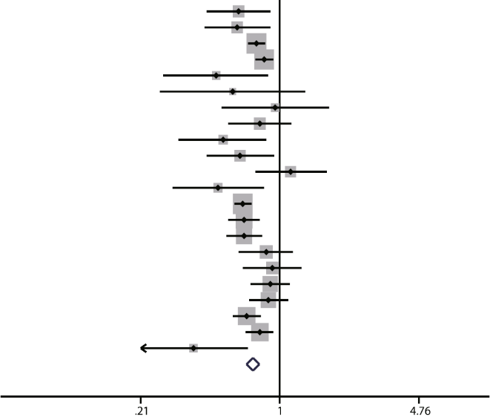  А Категория самого высокого по сравнению с самым низким уровнем потребления  Сахарный диабет 2 типа ОР (95 % ДИ)  Hata, 2013 0,63 (0,44‒0,90)  Hodge, 2004 0,62 (0,43‒0,90)  Hopping, 2010 (M) 0,77 (0,70‒0,85)  Hopping, 2010 (Ж) 0,84 (0,76‒0,93)  Hruby, 2014 0,49 (0,27–0,88)  Huang, 2015 0,59 (0,26‒1,33)  Kao, 1999 (негроидная раса) 0,95 (0,52‒1,74)  Kao, 1999 (европеоидная раса) 0,80 (0,56‒1,14)  Kim, 2010 0,53 (0,32–0,86)  Kirii, 2010 0,64 (0,44‒0,94)  Konishi, 2015 (M) 1,13 (0,76‒1,70)  Konishi, 2015 (Ж) 0,50 (0,30‒0,84)  Lopez-Ridaura, 2004 (исследование NHS) 0,66 (0,60‒0,73)  Lopez-Ridaura, 2004 (исследование HPFS) 0,67 (0,56‒0,80)  Meyer, 2000 0,67 (0,55‒0,82)  Nanri, 2010 (M) 0,86 (0,63‒1,16)  Nanri, 2011 (Ж) 0,92 (0,66‒1,28)  Schulze, 2007 0,90 (0,72‒1,12)  Song, 2004 0,88 (0,71‒1,10)  van Dam, 2006 0,69 (0,59‒0,81)  Villegas, 2009 0,80 (0,68‒0,93)  Weng, 2012 0,38 (0,21‒0,70)  Итого (I-квадрат = 49,8 %, p = 0,004) 0,74 (0,69‒0,80) |  | B Увеличение на 100 мг/сут  Сахарный диабет 2 типа ОР (95 % ДИ)  Hata, 2013 0,54 (0,36‒0,82)  Hopping, 2010 (M) 0,87 (0,83‒0,92)  Hopping, 2010 (Ж) 0,89 (0,83‒0,95)  Hruby, 2014 0,63 (0,45‒0,88)  Huang, 2015 0,83 (0,59‒1,19)  Kao, 1999 (негроидная раса) 1,09 (0,72‒1,65)  Kao, 1999 (европеоидная раса) 0,86 (0,67‒1,11)  Kim, 2010 0,78 (0,67‒0,90)  Kirii, 2010 0,75 (0,59–0,95)  Konishi, 2015 (M) 1,09 (0,85‒1,39)  Konishi, 2015 (Ж) 0,58 (0,42‒0,81)  Lopez-Ridaura, 2004 (исследование NHS) 0,75 (0,70–0,80)  Lopez-Ridaura, 2004 (исследование HPFS) 0,79 (0,72‒0,86)  Meyer, 2000 0,78 (0,69‒0,89)  Nanri, 2010 (M) 0,87 (0,70‒1,07)  Nanri, 2011 (Ж) 0,99 (0,79‒1,25)  Schulze, 2007 0,93 (0,77‒1,12)  Song, 2004 0,89 (0,78‒1,03)  van Dam, 2006 0,75 (0,67–0,84)  Villegas, 2009 0,80 (0,70‒0,92)  Weng, 2012 0,60 (0,45‒0,80)  Итого (I-квадрат = 60,3 %, p = 0,000) 0,81 (0,77‒0,86)
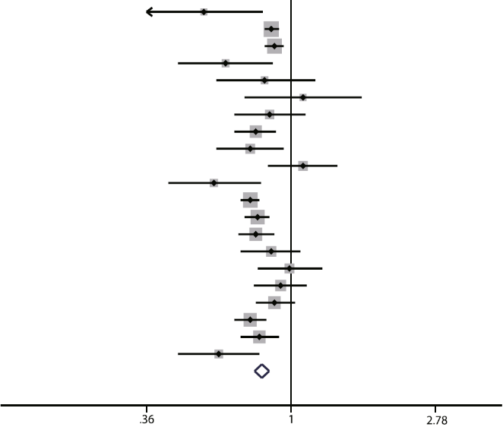
Рис. 4. Форест-диаграммы риска сахарного диабета 2 типа при самом высоком уровне потребления магния по сравнению с самым низким уровнем (а) и при увеличении потребления магния с пищей на 2 мг/сут (b).
Однако мы не выявили четкой зависимости между уровнем потребления магния и риском ишемической болезни сердца и сердечно-сосудистых заболеваний в целом, что возможно объясняется (по меньшей мере частично) относительно небольшим числом исследований, включенных в наш анализ [75]. Последующий анализ в подгруппах не выявил значимого влияния географического региона или пола на соответствующие зависимости между потреблением магния и риском рассмотренных заболеваний.
Магний играет важную роль в поддержании здоровья человека. В организме взрослого человека содержится приблизительно 22–26 граммов магния, из них 60 % в костной ткани, 39 % и 1 % ― во внутри- и внеклеточном пространстве, соответственно [76]. Магний незаменим для всех живых организмов, поскольку он контролирует функцию многих жизненно важных ферментов, в том числе тех, которые расщепляют или синтезируют АТФ [77]. Рекомендуемая суточная норма потребления магния с пищей составляет в 350 мг для среднестатистического взрослого мужчины и 300 мг для среднестатистической взрослой женщины и еще дополнительно 150 мг/сут во время беременности и в период грудного вскармливания [2]. Тем не менее, несмотря на четко установленные рекомендации, дефицит магния остается глобальной проблемой общественного здоровья. Например, исследования рациона питания, проведенные в Европе и США, показали, что уровень суточного потребления магния населением в целом ниже, чем рекомендуется [77]. Более того, основная причина дефицита магния может быть связана с несбалансированным рационом и/или нарушением всасывания в кишечнике [5, 78].

A Категория самого высокого по сравнению с самым низким уровнем потребления  Общая смертность ОР (95 % ДИ)  Dai, 2013 (исследование SWHS) 3,57 1,09 (0,94‒1,27)  Dai, 2013 (исследование SMHS) 0,87 (0,71‒1,07)  Guasch-Ferré, 2014 0,63 (0,46‒0,86)  Huang, 2015 1,05 (0,74‒1,49)  Tao ,2016 0,50 (0,28‒0,90)  Kaluza, 2010 0,91 (0,82‒1,01)  Levitan, 2013 0,84 (0,63‒1,12)  Итого (I-квадрат = 62,4 %, p = 0,014) 0,88 (0,76‒1,01) |  | B Увеличение на 100 мг/сут  Общая смертность ОР (95 % ДИ)  Dai, 2013 (исследование SWHS) 2,27 1,06 (0,96‒1,18)  Dai, 2013 (исследование SMHS) 0,88 (0,76‒1,02)  Guasch-Ferré, 2014 0,72 (0,57‒0,91)  Huang, 2015 0,99 (0,82‒1,21)  Tao ,2016 0,64 (0,44‒0,93)  Kaluza, 2010 0,92 (0,84‒1,01)  Levitan, 2013 0,87 (0,69‒1,09)  Итого (I-квадрат = 62,3 %, p = 0,014) 0,90 (0,81‒0,99)
Рис. 5. Форест-диаграммы общей смертности при самом высоком уровне потребления магния по сравнению с самым низким уровнем (а) и при увеличении потребления магния с пищей на 100 мг/сут (b).
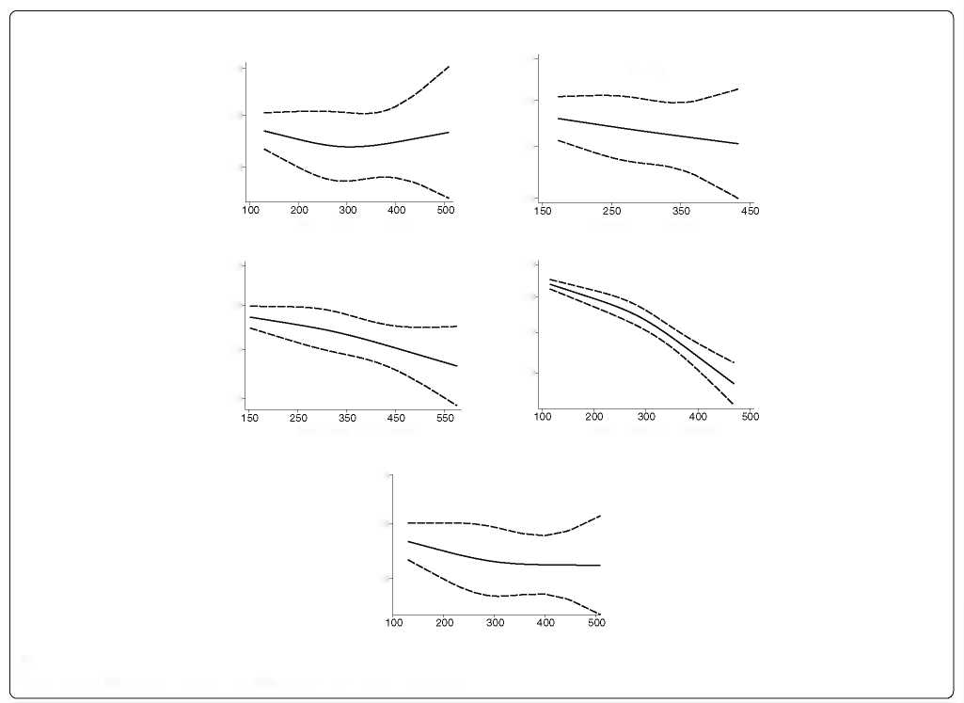
Всего ССЗ
a
b
ИБС
P < 0,05 для нелинейности
P = 0,097 для нелинейности
Относительный риск
(95 % ДИ)
Относительный риск
(95 % ДИ)
1,10
1,00
0,90
1,10
1,00
0,90
0,90
Потребление магния, мг/сут
Потребление магния, мг/сут
d
Сахарный диабет 2 типа
P < 0,001 для нелинейности
1,00
0,90
0,90
0,70
Относительный риск
(95 % ДИ)
Потребление магния, мг/сут
Инсульт
c
Относительный риск
(95 % ДИ)
P < 0,001 для нелинейности
1,10
1,00
0,90
0,90
Потребление магния, мг/сут
Общая смертность
e
1,10
1,00
Относительный риск
(95 % ДИ)
0,90
P < 0,01 для нелинейности
Потребление магния, мг/сут
Рис. 6. Анализ дозозависимого ответа при нелинейной зависимости между уровнем потребления магния с пищей и риском сердечно-сосудистых заболеваний в целом (а), ишемической болезни сердца (b), инсульта (с), сахарного диабета 2 типа (d) и общей смертности (е).

По сравнению с приёмом магнийсодержащих добавок и внутривенными инфузиями магния, увеличение потребления магния с продуктами питания приводит только к незначительному повышению содержания магния в организме; тем не менее, увеличение потребления магния с пищей является безопасной и эффективной мерой. Например, зеленые листовые овощи, такие как шпинат, содержат много магния благодаря большому количеству молекул хлорофилла. Специи, орехи, бобы, какао и цельные злаки также являются богатыми источниками магния [2]. Важно отметить, что, хотя эти продукты содержат относительно много магия, потребление одной порции любого из них не скорее всего не обеспечит организм необходимым суточным количеством этого микроэлемента. Следовательно, только потребление широкого ассортимента богатых магнием продуктов питания поможет обеспечить достаточный уровень суточного потребления магния. Наш анализ был посвящен изучению зависимости между уровнем потребления магния с пищей и частотой самых распространенных хронических заболеваний и общей смертности.
Larsson и соавт. [79] ранее установили наличие обратной корреляции между уровнем потребления магния с пищей и риском инсульта, а многие наблюдательные исследования подтвердили, что потребление магния влияет на риск сердечно-сосудистых заболеваний. Однако эти исследования могут иметь ограниченную ценность в связи с отсутствием нелинейного анализа. В своем исследовании мы количественно изучили зависимости между уровнем потребления магния с пищей и конкретными сердечно-сосудистыми рисками, включая ССЗ в целом, ИБС, сердечную недостаточность и инсульт, выполнив метаанализ с оценкой дозозависимого эффекта. Примечательно, что это первый метаанализ, в котором изучалось влияние потребления магния с пищей на риск сердечной недостаточности. Недавно Simental-Mendia и соавт. [80] провели систематический обзор всех опубликованных клинических исследований и выявили благоприятное действие пероральных магнийсодержащий добавок к пище при применении в течение 4 месяцев и более; в частности, было выявлено улучшение чувствительности к инсулину и контроля уровня гликемии как у лиц с сахарным диабетом, так и без него [80]. На основании этих результатов мы обновили данные самого свежего метаанализа, проведенного Dong и соавт., которые изучали влияние потребления магния с пищей на риск сахарного диабета [19]. Насколько нам известно, наше исследование является первым количественным метаанализом, в котором изучался дозозависимый эффект между уровнем потребления магния с пищей и общей смертностью.
Учитывая отсутствие крупных рандомизированных интервенционных исследований, посвященных увеличению уровня потребления магния с целью профилактики ССЗ и/или СД 2 типа, наш обширный анализ наиболее актуальных проспективных исследований дает мощные эпидемиологические доказательства влияния потребления магния с пищей на риск ССЗ, СД 2 типа и общей смертности.

Таблица 2. Анализы в подгруппах (при увеличении потребления магния на 100 мг/сут)
 | N | ОР (95 % ДИ) | I² (%) | P-значение
Сердечно-сосудистые заболевания в целом
Пол
Мужской | 3 | 0,98 (0,89‒1,08) | 0,0 | 0,959
Женский | 4 | 0,94 (0,73‒1,13) | 79,9
Случай
Смертность | 8 | 0,93 (0,82‒1,05) | 63,9 | 0,255
Частота | 3 | 1,10 (0,82–1,48) | 82,7
Место проведения
США | 3 | 1,07 (0,78‒1,48) | 86,2 | 0,606
Европа | 2 | 0,93 (0,81‒1,05) | 0,0
Азия | 5 | 0,99 (0,83–1,17) | 70,8
Ишемическая болезнь сердца
Пол
Мужской | 3 | 0,89 (0,81‒0,99) | 3,5 | 0,409
Женский | 4 | 0,95 (0,83‒1,09) | 51,8
Случай
Смертность | 5 | 0,81 (0,69‒0,95) | 36,3 | 0,105
Частота | 3 | 0,97 (0,90‒1,05) | 12,7
Место проведения
США | 3 | 0,95 (0,88‒1,03) | 27,6 | 0,439
Азия | 4 | 0,84 (0,68‒1,03) | 42
Инсульт
Подтип
Ишемический | 10 | 0,93 (0,88‒0,98) | 28,9 | 0,285
Геморрагический | 9 | 0,97 (0,88‒1,07) | 29,0
Пол
Мужской | 8 | 0,93 (0,89‒0,98) | 0,9 | 0,884
Женский | 7 | 0,94 (0,87‒1,02) | 37,2
Случай
Смертность | 4 | 1,07 (0,90‒1,28) | 45,0 | 0,028
Частота | 13 | 0,92 (0,89‒0,95) | 0,0
Место проведения
США | 6 | 0,91 (0,87‒0,95) | 0,0 | 0,140
Европа | 6 | 0,93 (0,89‒0,98) | 0,0
Азия | 5 | 1,00 (0,80‒1,23) | 63,5
Сахарный диабет 2 типа
Пол
Мужской | 5 | 0,85 (0,79–0,93) | 48,3 | 0,381
Женский | 9 | 0,81 (0,75‒0,87) | 65,8
Место проведения
США | 11 | 0,81 (0,77‒0,86) | 63,2 | 0,968
Азия | 9 | 0,79 (0,69‒0,90) | 62,4

Таблица 2. Анализы в подгруппах (при увеличении потребления магния на 100 мг/сут) (продолжение)
Общая смертность
Пол
Мужской | 2 | 0,91 (0,84‒0,98) | 0,0 | 0,745
Женский | 3 | 0,88 (0,68‒1,14) | 62,5
Место проведения
США | 2 | 0,77 (0,58‒1,04) | 46,9 | 0,134
Европа | 2 | 0,83 (0,66‒1,06) | 72,6
Азия | 3 | 0,98 (0,87‒1,11) | 51,5
ОР ― относительный риск; 95 % ДИ ― 95 % доверительный интервал (нижняя граница ‒ верхняя граница)
Сильные стороны нашего метаанализа представлены тремя аспектами. Во-первых, мы включили в анализ все имеющиеся проспективные когортные исследования с высокой оценкой качества, большими объемами выборок и данными долгосрочного наблюдения. В среднем, качество исследований, включенных в анализ, по шкале Ньюкасл ― Оттава было высоким. Во-вторых, статистическая мощность нашей количественной оценки существенно возросла благодаря большому числу качественно документированных случаев. Наконец, помимо сравнения категорий самого высокого и самого низкого уровня потребления магния, мы дополнительно провели анализ линейного и нелинейного дозозависимого эффекта.
С другой стороны, наше исследование имеет ряд ограничений, также заслуживающих обсуждения. Во-первых, учитывая наблюдательный характер исследований, включенных в анализ, мы не можем исключить вероятность наличия остаточных искажающих факторов даже в полностью скорректированных моделях. Хотя в основных исследованиях проводилась коррекция с учетом широкого ряда потенциальных искажающих факторов, включая демографические показатели и факторы образа жизни, особенности рациона могли быть не учтены в должной степени. Таким образом, мы не можем исключить возможность того, что другие питательные вещества и/или компоненты рациона, коррелирующие с уровнем потребления магния с пищей, могут частично или полностью обусловливать наблюдаемые зависимости. Более того, большинство сведений о рационе было получено с помощью опросника частоты потребления различных пищевых продуктов; хотя такой опросник может в надлежащей степени характеризовать модель питания, его применение для описания потребления отдельных питательных веществ может быть ограничено. Например, Ward и соавт. [81] сравнили данные, полученные по опроснику частоты потребления различных пищевых продуктов и по дневнику питания, в когортном исследовании типа «случай-контроль» и выяснили, что опросники могут недостаточно полно охватывать неоднородность в рамках одной выборки; однако этого может быть достаточно в объединенных анализах, когда сравниваются более широкие диапазоны уровней потребления [81]. Более того, при оценке рациона может возникнуть погрешность измерения, которая, вероятно, будет вести к смещению истинных зависимостей в сторону нуля [82]. Кроме того, некоторые участники могли изменить свой рацион питания, но при этом не внести поправки в сведения о рационе в течение периода наблюдения. Второе ограничение заключается в том, что мы могли упустить из виду некоторые исследования и/или пропустить неопубликованные отчеты, хотя мы приложили максимум усилий, чтобы связаться с авторами и получить неопубликованные оценки рисков. В-третьих, возможно наличие значимой неоднородности в отношении нашего метаанализа между уровнем потребления магния и относительными рисками ССЗ в целом, сахарного диабета и/или общей смертности. Несмотря на проведение обширных метарегрессионных анализов в подгруппах, нам не удалось выявить источники неоднородности.

Выводы
В заключение необходимо отметить, что мы выявили значимую обратную зависимость между уровнем потребления магния с пищей и риском инсульта, сердечной недостаточности, сахарного диабета и общей смертности и, напротив, не выявили корреляции между потреблением магния с пищей и риском ишемической болезни сердца или сердечно-сосудистых заболеваний в целом. Полученные нами результаты подкрепляют точку зрения, что повышенное потребление продуктов питания, богатых магнием, может благотворно влиять на общее состояние здоровья. В будущем крупные проспективные рандомизированные контролируемые исследования должны помочь прояснить гипотетическую роль магния в сокращении частоты упомянутых заболеваний.

Приложение
Приложение 1: Таблица S1. Оценка качества всех проспективных когортных исследований, включенных в анализ, и ссылки на них. Таблица S2. Оценка систематической ошибки, связанной с предвзятостью публикаций, по критериям Бегга и Эггера. Figure S1. Воронкообразные диаграммы для описания зависимости между самым высоким или самым низким уровнем потребления магния с пищей и риском ССЗ в целом (А), ИБС (В), инсульта (С), сахарного диабета 2 типа (D) и общей смертности (Е). Figure S2. Воронкообразные диаграммы для описания зависимости между уровнем потребления магния с пищей при его увеличении на 100 мг/сут и риском ССЗ в целом (А), ИБС (В), инсульта (С), сахарного диабета 2 типа (D) и общей смертности (Е). (PDF 1552 kb)

Финансирование
Исследование финансировалось гранами на научно-исследовательскую работу Китайского национального фонда естественных наук (31530034, 31225013 и 31330036 для FW; 31570791 и 91542205 для JM; 31401016 для LZ) и Фонда естественных наук провинции Чжэцзян (LZ15H160002 для JM).

Вклад авторов
XF, JM и FW разработали концепцию и дизайн исследования. XF и KW провели поиск по базам данных и сверили результаты с критериями включения и исключения. JW, XH и LZ провели оценку качества включенных исследований. XF проанализировал данные и написал первый вариант статьи. MI, ZP, YL и YX участвовали в обсуждении. FW и JM проверили и отредактировали статью. Все авторы участвовали в написании, редакции и пересмотре статьи. Все авторы прочитали и утвердили окончательный вариант рукописи.

Конфликт интересов
Авторы заявили об отсутствии конфликта интересов.

Этическое одобрение и согласие на участие в исследовании
Не применимо, так как исследование представляет собой обзор опубликованных научных статей, и сбор первичных данных не осуществлялся.

Информация об авторах
¹Отдел питания, Инновационный центр разработки питания, Институт питания и безопасности пищевых продуктов, Инновационный центр сотрудничества в области диагностики и лечения инфекционных болезней, Пекинский передовой инновационный центр питания и здоровья человека, факультет общественного здоровья, медицинский факультет, Университет Чжэцзян, Ханчжоу, Китай. ²Первая клиническая больница, Институт трансляционной медицины, медицинский факультет, Университет Чжэцзян, Ханчжоу, Китай. ³Инновационный центр сбалансированного питания, Колледж общественного здоровья, Университет Чжэнчжоу, Чжэнчжоу, Китай. ⁴Отделение неврологии, Первая клиническая больница Университета Чжэнчжоу, Чжэнчжоу, Китай.

Получена: 16 августа 2016 г. Принята в печать: 9 ноября 2016 г.
Опубликована онлайн: 8 декабря 2016 г.

Список литературы

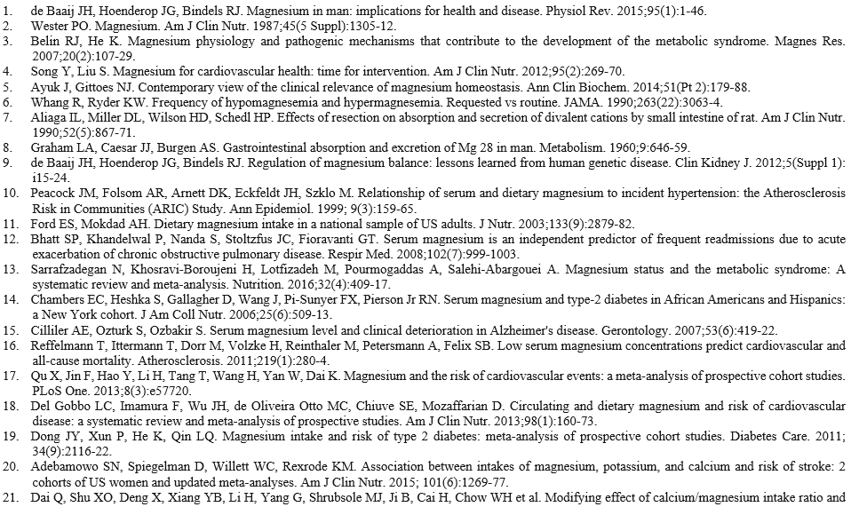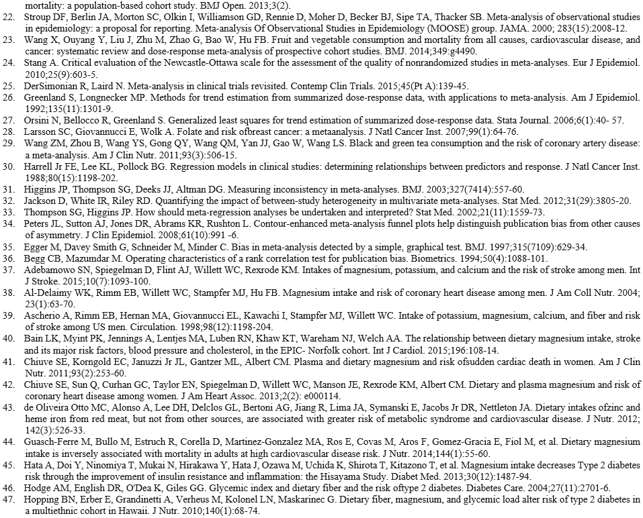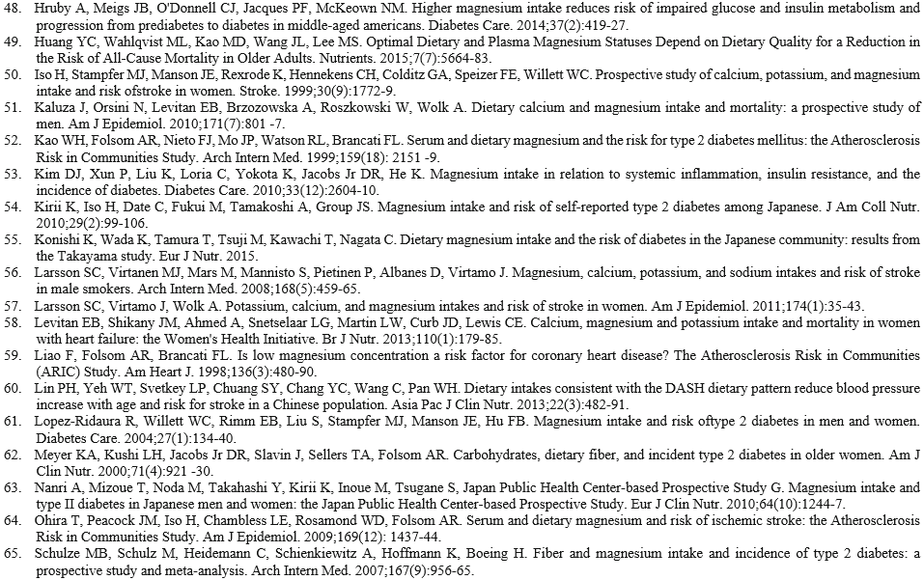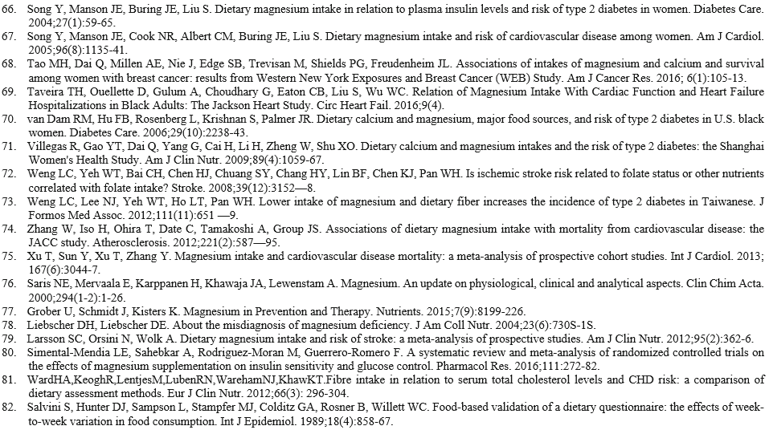
Направьте вашу следующую статью для публикации в журнале BioMed Central, и мы окажем вам содействие на всех этапах:
- Мы предоставляем справочную информацию до подачи статьи
- Наш алгоритм выбора поможет найти наиболее подходящий журнал
- Мы предоставляем круглосуточную техническую поддержку
- Удобная подача онлайн
- Обстоятельные рецензии
- Включение в базу данных PubMed и все основные поисковые системы
- Максимальная заметность вашего исследования
Подайте статью через сайт www.biomedcentral.com/submit

